1C SmallBusiness + CRM
Варіант 1
- Можна створити нагадування відносно якогось документа, наприклад конкретного замовлення клієнта
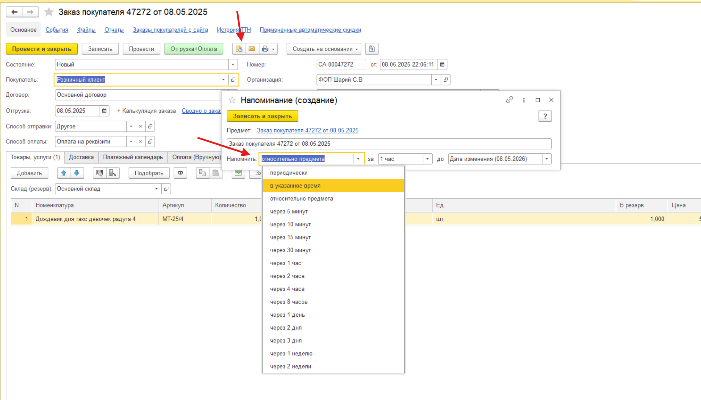
- Тоді в самій 1С з’явиться подібне нагадування
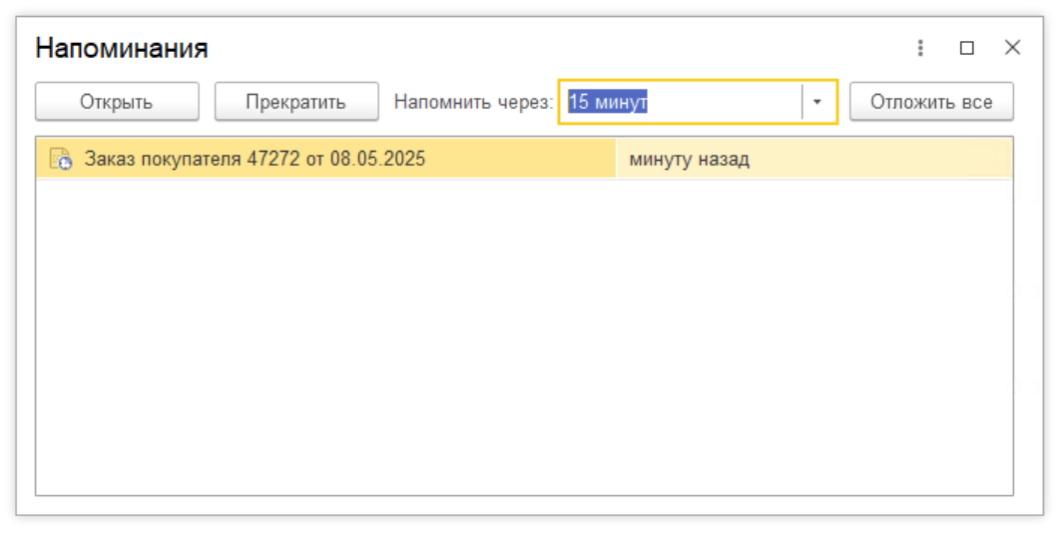

Варіант 2
- По самому документу (ліду або замовленню клієнта) можна записувати події. Записувати коли і що треба зробити

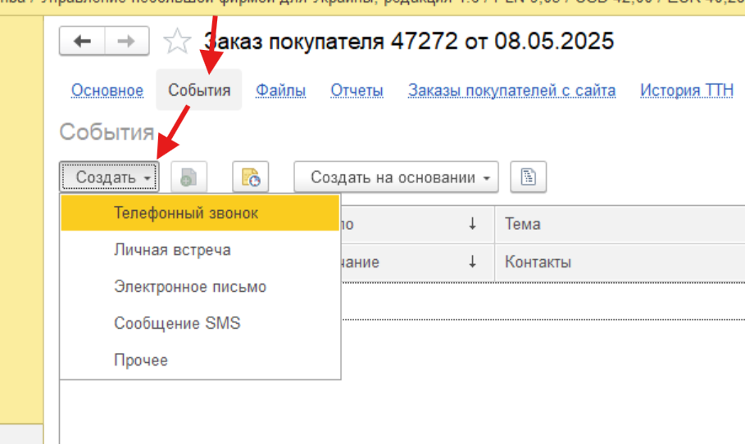

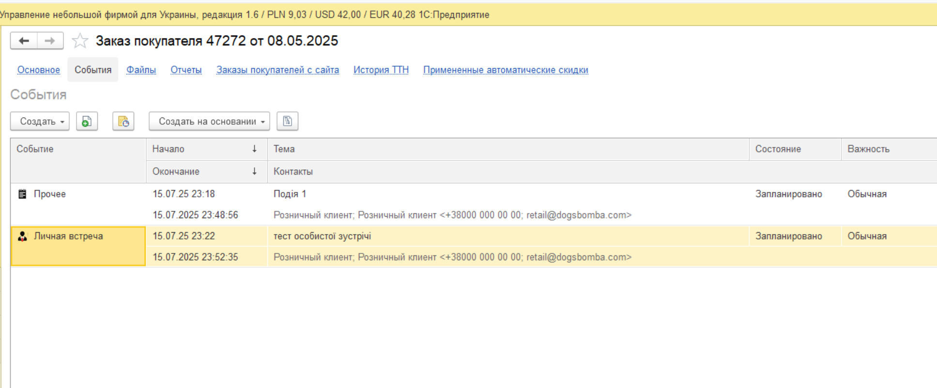

- Потім додати на подію нагадування
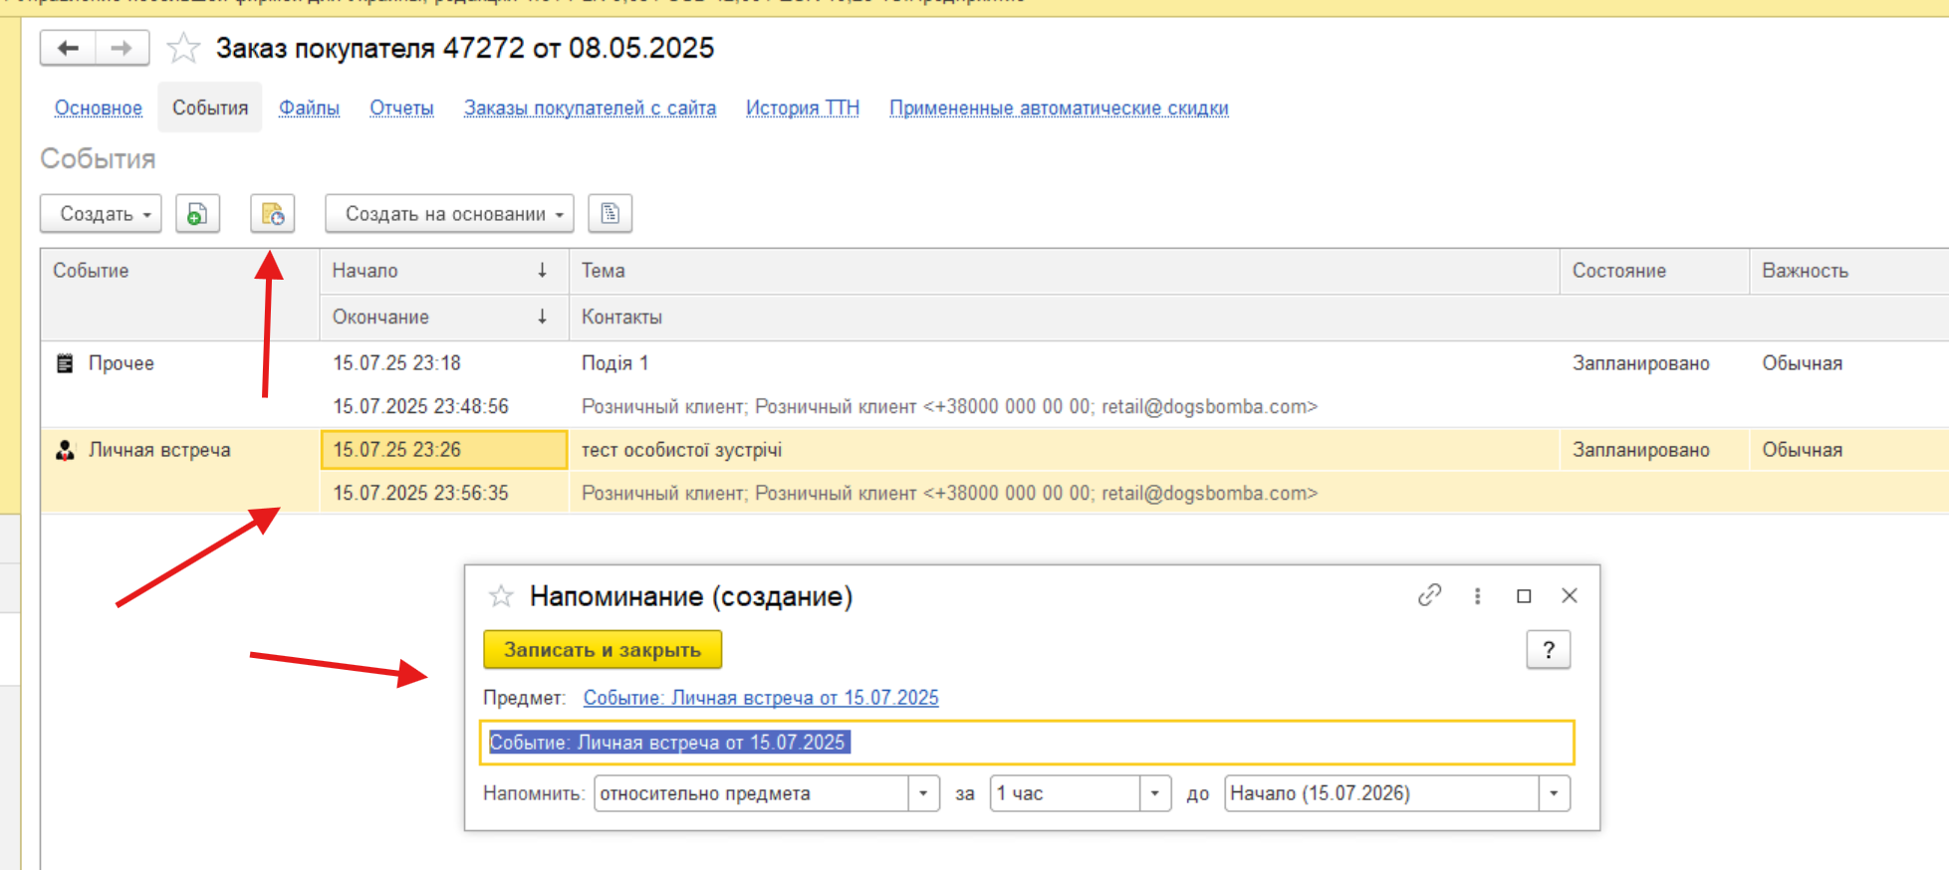

- І в вказаний час буде показано нагадування по цій події
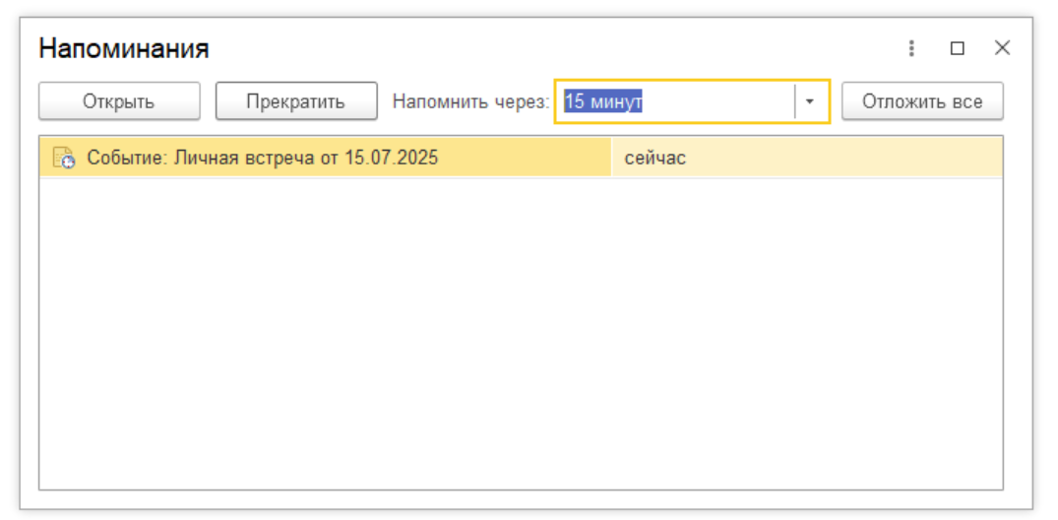
- Нагадування буде відображатись постійно до того часу, поки користувач не натисе «Прекратить»

Варіант 3
- В 1С усі події записуються в календар користувача
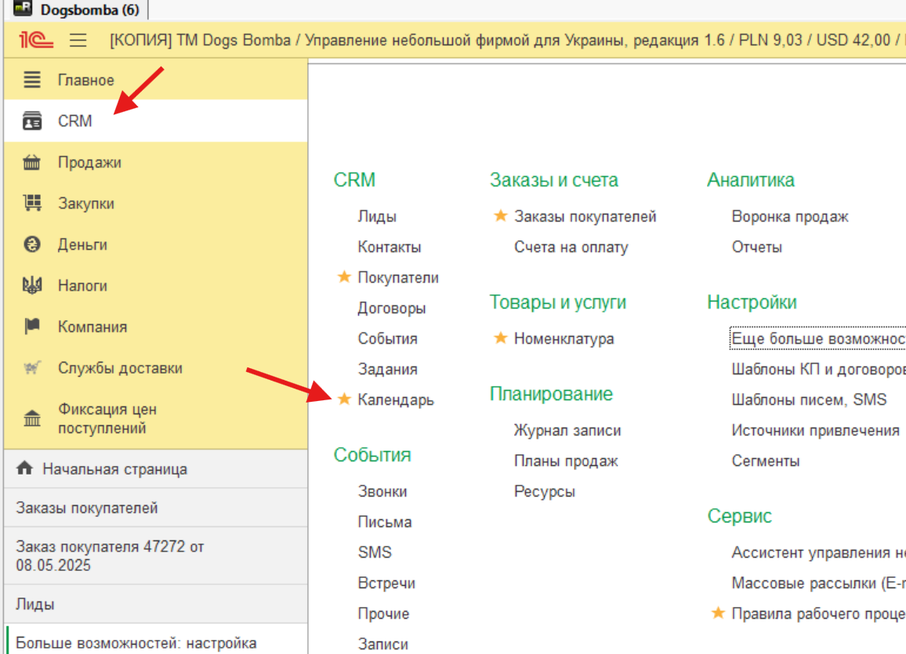
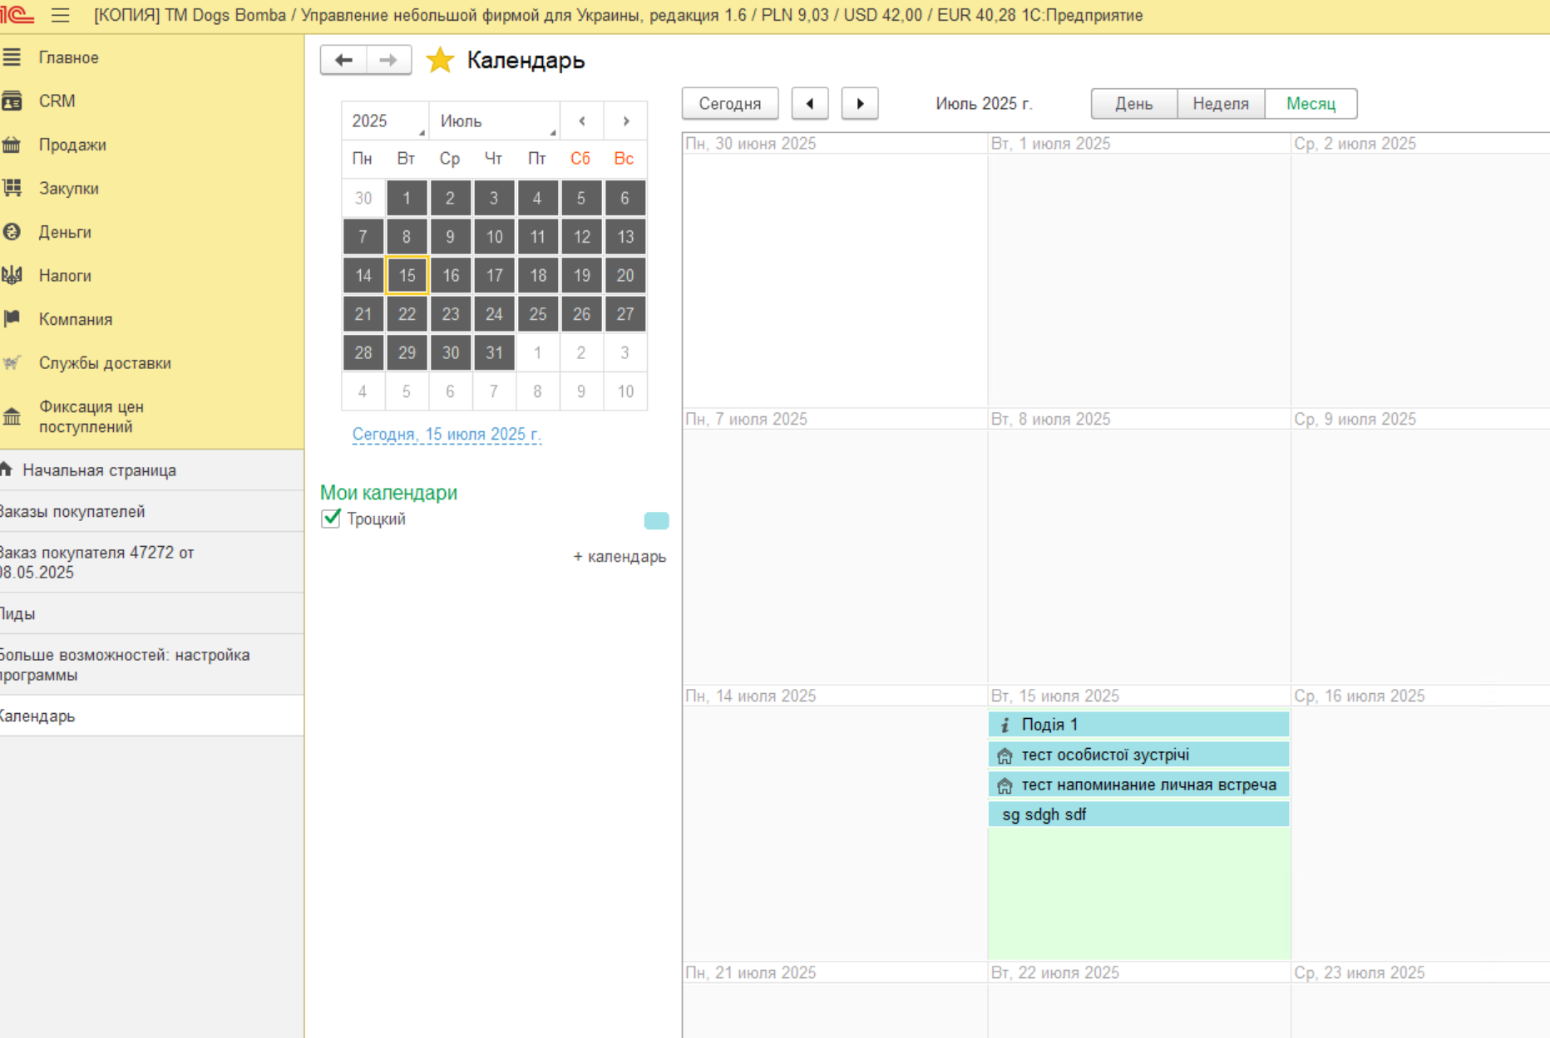
- Календар кожного користувача можна підключити до google-календаря, і тоді записані події будут автоматом записуватись і в календар гугл і будуть на телефоні теж включатись нагадування
